**江西省公共资源电子交易服务平台**

**政府采购子系统**

**采购办操作手册**

**免费技术支持电话：400-998-0000**

目录

1. 监管部门用户登录 3

1.1. 用户登录 3

2. 主体管理 4

2.1. 审核采购单位用户库基本信息 4

2.2. 查看采购单位用户库基本信息 4

2.3. 查看/解除隶属关系 4

3. 一体化相关功能 5

3.1. 查看一体化平台推送的采购预算 5

3.2. 查看一体化平台推送的采购预算单位基本信息 5

3.3. 查看政府采购系统合同信息推送到一体化平台 6

3.4. 查看一体化平台推送的一体化支付凭证 6

3.5. 一体化预算管理重置预算匹配 7

4. 政府采购业务系统管理 7

4.1. 政府采购业务系统管理 7

4.2. 新-手动推送合同备案 8

4.3. 计划管理 9

4.4. 预算管理 9

4.5. 协议采购 10

4.6. 公告及文件查看 11

4.7. 异常处理 11

4.8. 查询 12

4.9. 备案 12

4.10. 支付审核 12

4.11. 专家管理 12

# 监管部门用户登录

## 用户登录

1. 进江西省公共资源交易系统，点击监督部门登录；

**网址：http://www.jxsggzy.cn/web/**

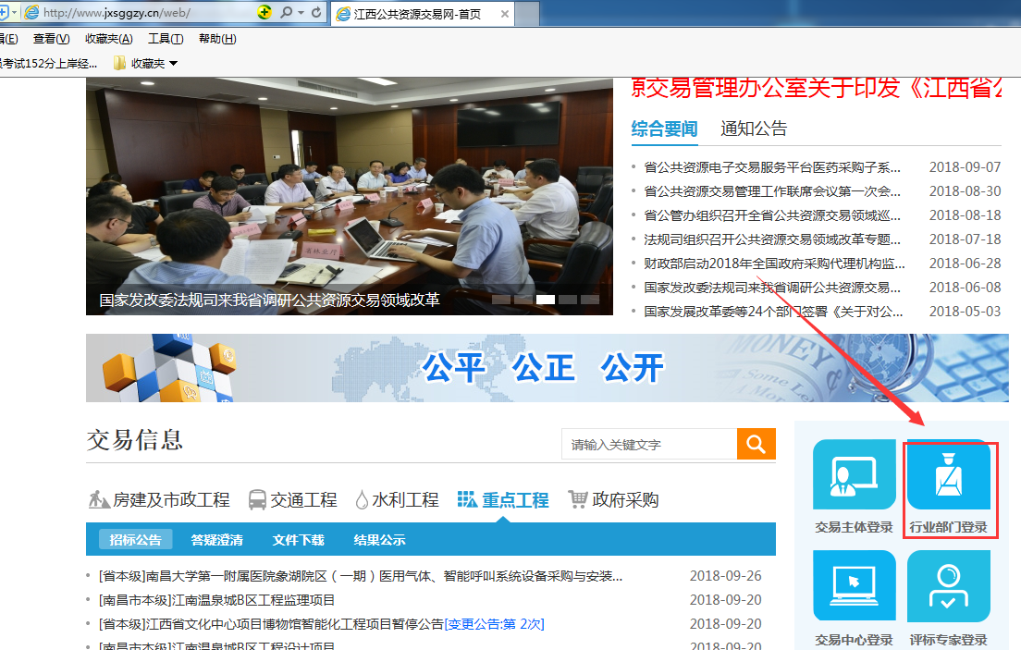

1. 输入用户名、密码；界面展示：

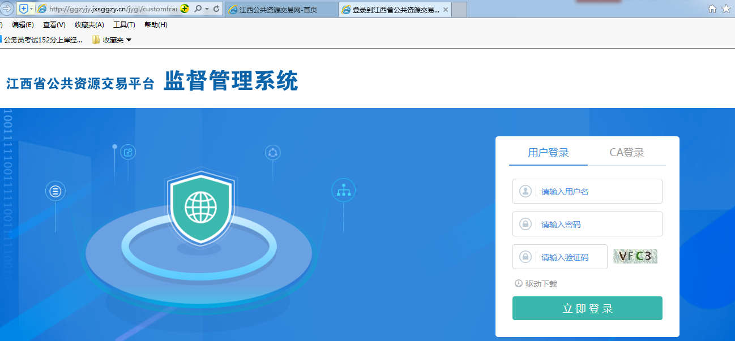

# 主体管理

## 审核采购单位用户库基本信息

采购预算单位完善并提交了用户库基本信息后，需经过辖区监管部门（以下简称采购办）审核用户库基本信息，审核通过的采购预算单位，方可成为系统的**正式库**会员并且开展采购业务活动。

如何审核采购预算单位用户库基本信息？操作如下：

**审核采购预算单位基本信息时，请先核对一下采购预算单位基本信息中单位预算编码是否同一体化平台的预算编码一致，否则退回去重新修改提交审核。**

1. 在用户库管理模块下，点击“主体管理----招标人管理----采购单位----审核采购单位信息”菜单，采购办可以审核本辖区内的所有预算单位用户库基本信息。如下图所示：

## 查看采购单位用户库基本信息

采购预算单位的基本信息审核通过之后，可以在查看采购单位信息菜单中，查看到某个已经成为正式库会员的采购单位用户库基本信息。

操作如下：

1. 在用户库管理模块下，点击“主体管理----采购单位----查看采购单位信息”菜单，采购办可以查看本辖区内的预算单位用户库基本信息。如下图所示：

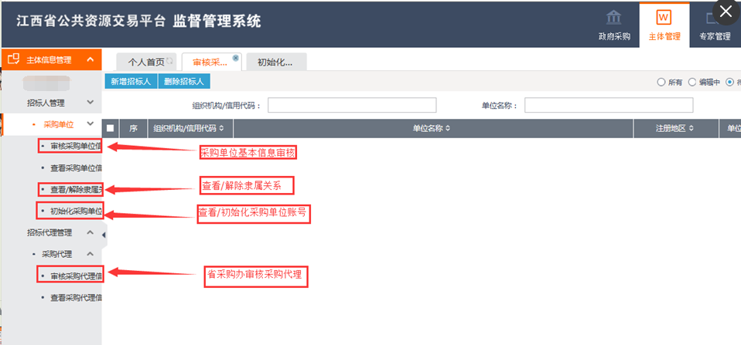

## 查看/解除隶属关系

下级预算单位和主管预算单位，会在用户系统中建立隶属关系。例如：南昌市教育局是主管预算单位，他下面会有很多下级预算单位，如南昌市教育局本级、南昌市第一中学等等；下级预算单位需要先在系统中设置自己的主管预算单位，然后主管预算单位完成确认隶属关系。

考虑到系统更新后，可能会有部分下级预算单位胡乱挑选、错误挑选到不是自己的主管预算单位，出现无法联系到主管预算单位或者无法继续操作的问题。所以我们系统给采购办新增了一个查看/解除隶属关系的菜单，供采购办监管人员退回有误的、存在问题的隶属关系。

大致界面展示操作如下：



# 一体化相关功能

## 查看一体化平台推送的采购预算

采购预算单位在一体化平台申报采购预算审核通过之后，一体化平台会把对应审核通过的采购预算信息推送到政府采购系统。

操作如下：

在线审批下，点击“政府采购----计划管理----一体化预算指标管理----一体化预算管理”菜单，采购办可以查看本辖区内的一体化平台推送的采购预算。如下图所示：

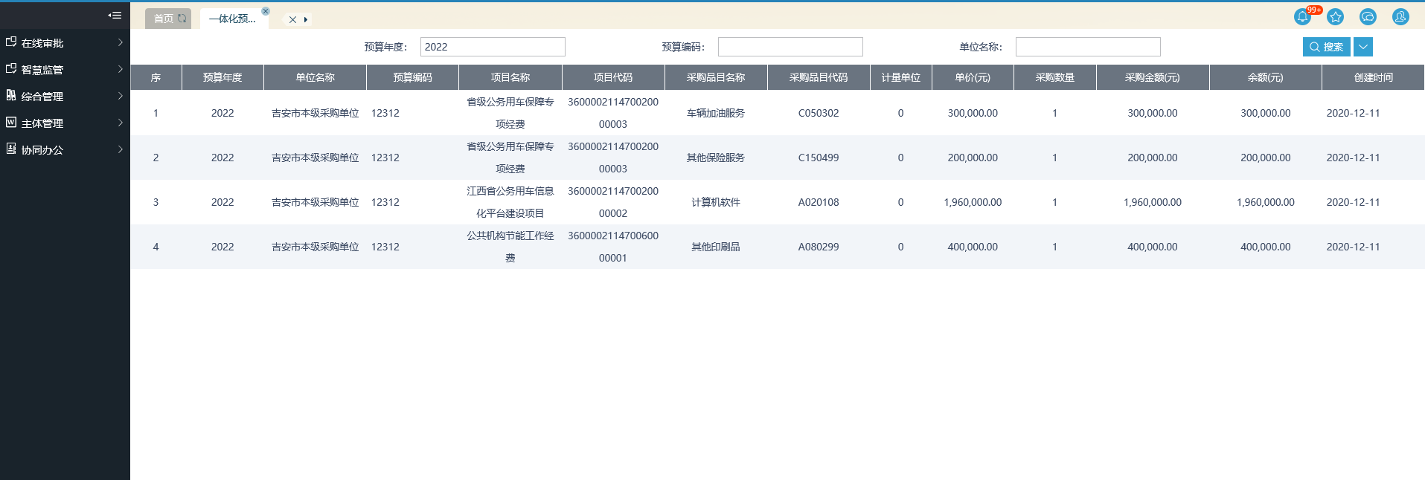

## 查看一体化平台推送的采购预算单位基本信息

一体化平台统一把采购预算单位基本信息推送到政府采购系统。

操作如下：

在线审批下，点击“政府采购----计划管理----一体化单位基本信息”菜单，采购办可以查看本辖区内的一体化平台推送的采购预算单位基本信息。如下图所示：

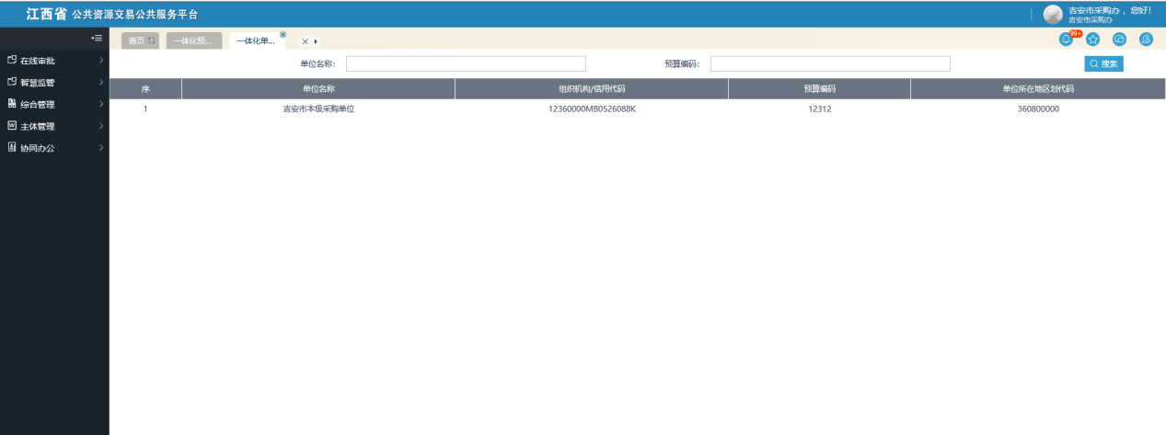

**要求本辖区内所有采购预算单位中基本信息的单位预算编码同一体化单位基本信息中的预算编码一致，否则影响后期流程。请采购办审核本地采购预算单位基本信息时，先核对是否一致，再进行审核通过。**

## 查看政府采购系统合同信息推送到一体化平台

采购预算单位委托合同备案时，主管单位进行合同备案审核通过后，政府采购系统会把合同备案信息推送到一体化平台国库支付系统，**新-支付系统中间库数据查询有数据，证明政府采购系统把相关支付信息已推送到一体化平台国库支付系统，如一体化平台国库支付系统还是看不到支付数据，请让采购人联系一体化平台国库支付系统**。

操作如下：

在线审批下，点击“政府采购----计划管理----新-支付系统中间库数据查询”菜单，采购办可以查看本辖区内的政府采购系统把相关支付信息已推送到一体化平台国库支付系统信息。如下图所示：

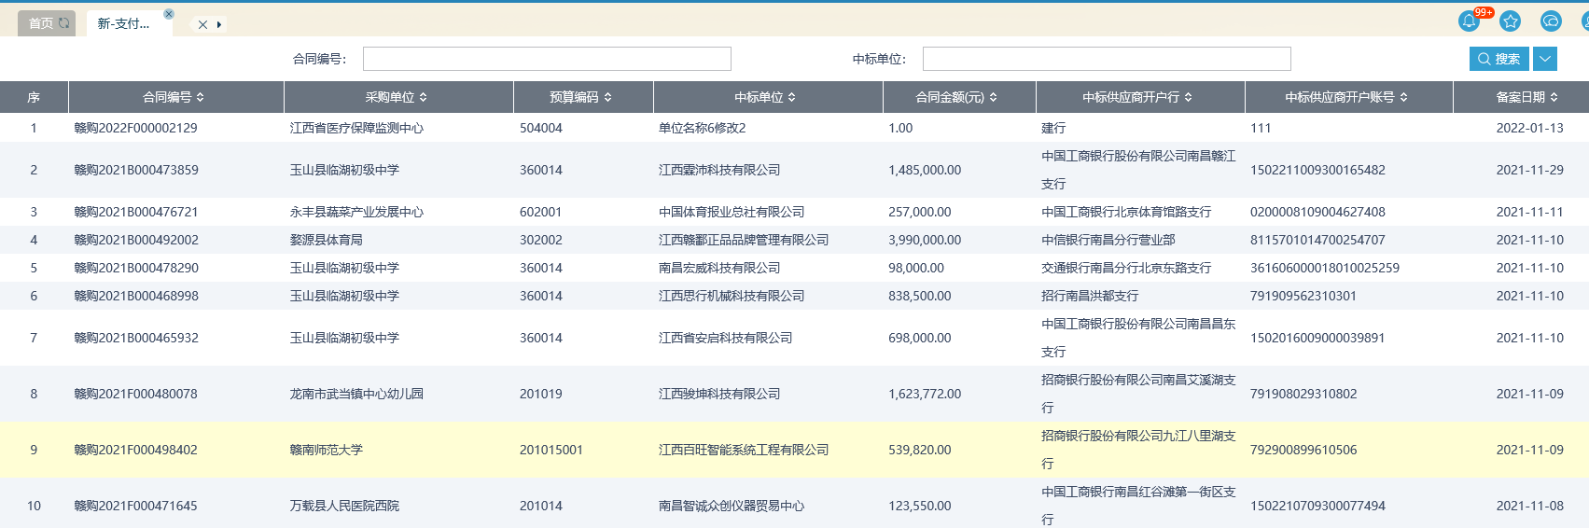

## 查看一体化平台推送的一体化支付凭证

采购预算单位在一体化平台完成支付后，一体化平台会把支付凭证推送到政府采购系统。

操作如下：

在线审批下，点击“政府采购----计划管理----一体化支付凭证”菜单，采购办可以查看本辖区内的一体化平台推送到政府采购系统的一体化支付凭证。如下图所示：

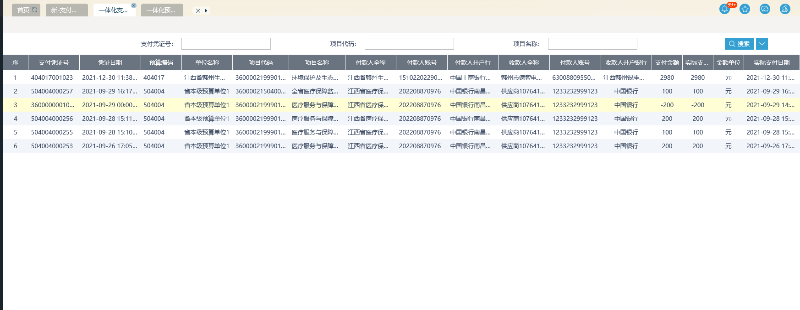

## 一体化预算管理重置预算匹配

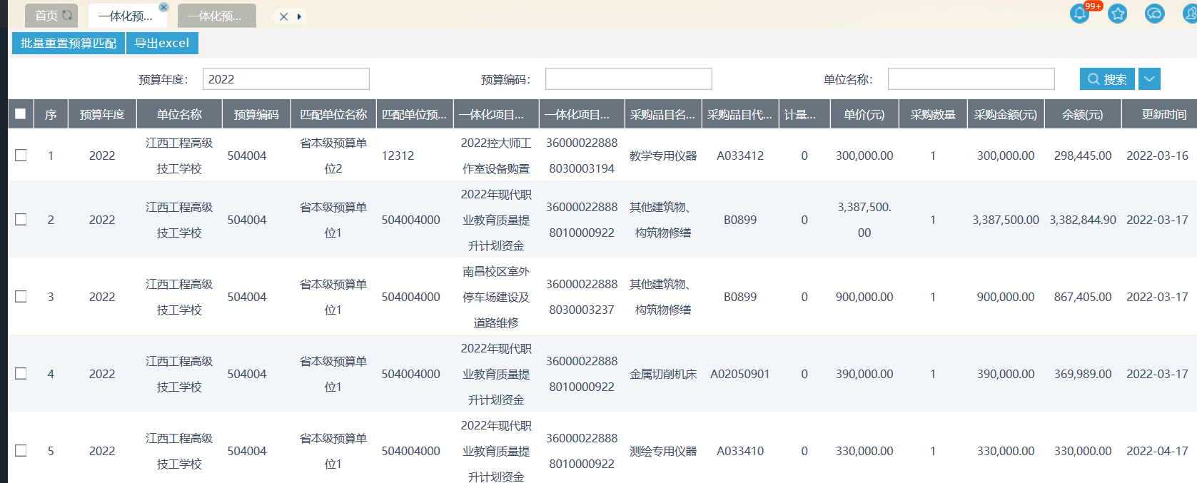

# 政府采购业务系统管理

## 政府采购业务系统管理

选择“政府采购”栏目，可以看到以下栏目菜单：“计划管理”、 “协议采购”、“交易前”、“公告及文件查看”、“异常处理”、“查询”、“备案”、“支付审核”等子栏目。如需管理、查看相关信息，可在对应栏目菜单下，对采购人的采购活动进行准确的查看和监督管理。

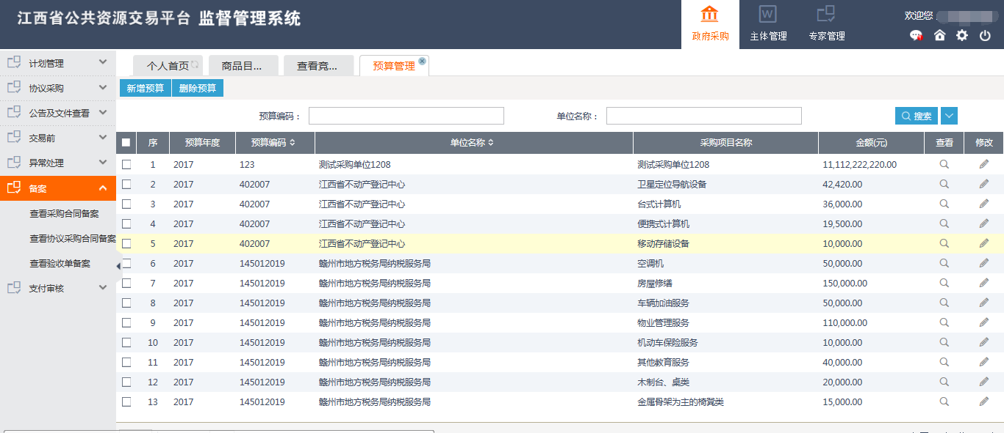

## 新-手动推送合同备案

在“备案”模块下增加“新-手动推送合同备案”模块，根据要求，原自动推送合同备案（协议类的验收单后推送）改为采购监管部门（省采购监管处和各地采购办）在监管端进行手动推送，目前在2022年6月22日已完成切换。

1、针对2022年度及之后的预算，且合同备案（协议类的验收单后推送）时间在6月22日后的项目，需要由各地采购办（包括省采购监管处）在“新手动推送一体化”下进行推送，推送成功后会显示已推送；2022年本年度且在6月22日之前备案的省本级及地市，委托、自行采购的项目，走完合同备案后，一体化预算会自动进行推送，可在“新手动推送一体化”模块下查看并推送；

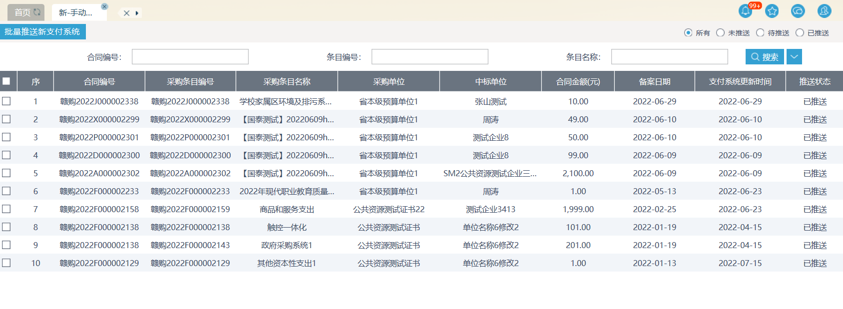

2、除省本级采购单位外，其他地方的采购单位与一体化支付平台完成对接是从2022年1月1日开始，预算为2022年产生的，并且使用2022年预算的项目才会推送一体化支付平台，采购人在一体化平台进行支付；使用2022年之前的预算的项目不管合同备案时间是何时，都是采用原支付方式，交易平台未与一体化对接；

3、2022年本年度在6月22日后备案的招标类项目（采购方式为公开、竞谈、磋商、询价、邀请、单一来源，合同备案后推送一体化支付平台）、协议类（新协议采购、协议采购、定点采购、批量采购流程，需做完验收单才会推送一体化支付平台）推送项目信息至一体化平台支付中间库，由采购办进行手动推送，可在“新手动推送一体化”模块下查看并推送；

4、使用2022年本年度预算的协议类采购项目，6月22日前做的需要退回合同备案，重新修改提交（主要因为跟一体化重新对接，一体化需要交易平台推送合同名称、合同签订日期，但因原平台无该字段，后面对接完后，因已经完成的项目没有该字段，因此需要重新补填，可联系对应采购办退回重新填写），做完验收单，找采购办重新进行推送；如果做了验收单需先联系对应监管部门采购办（采购监管处）删除验收单，然后退回合同备案，进行修改提交，完成验收单后，再联系采购办推送

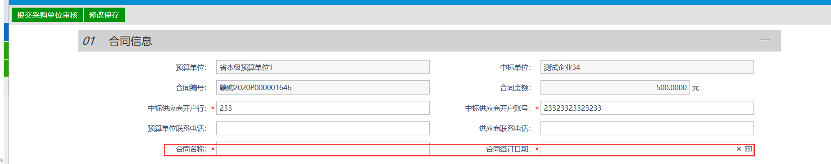

5、合同备案模块下快速查看项目的预算年度和预算类型；新增预算由采购单位自行关联一体化预算推送；一体化预算由采购监管处或采购办推送。

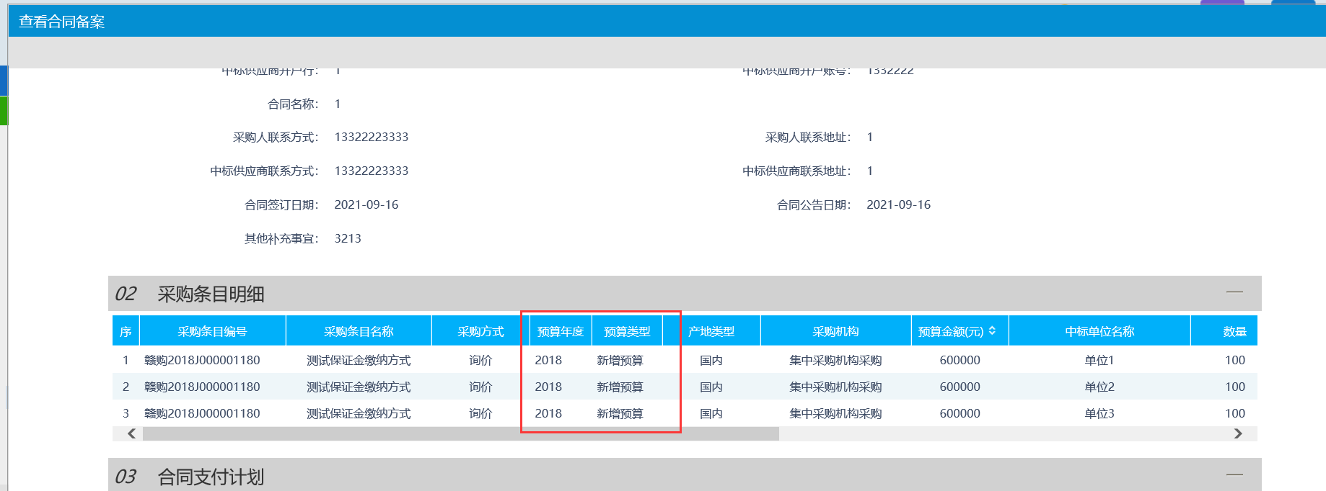

## 计划管理

该栏目下有以下菜单功能：“预算管理”、“查看项目预算审核”、“查看项目组织形式”、“查看指定集采中心”“查看采购机构和采购方式”、 “委托社会代理”。**功能说明**如下：

1. 预算管理：关闭新增预算及删除、追加预算功能，所有预算一体化平台推送采购预算；
2. 查看项目预算审核：在该菜单可以查看项目的采购计划和审核情况；
3. 查看项目组织形式：采购办可在此查看、监督项目的组织形式的情况。
4. 查看指定集采中心：可以查看到**集中采购**的项目指定集中采购机构代理的情况；
5. 查看采购机构和采购方式：可以查看到**部门采购**与**分散采购**的项目选择的采购机构和采购方式的情况；
6. 委托社会代理：可以查看到选择了委托社会代理采购的项目指定社会代理的情况；

## 预算管理

点击【在线审批】-【预算管理】菜单，再点【新增预算】按钮

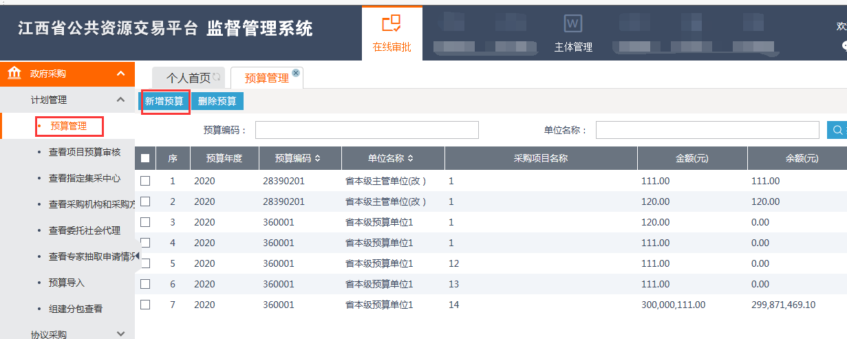

选择需要加预算的采购单位，填写预算信息，保存即可。

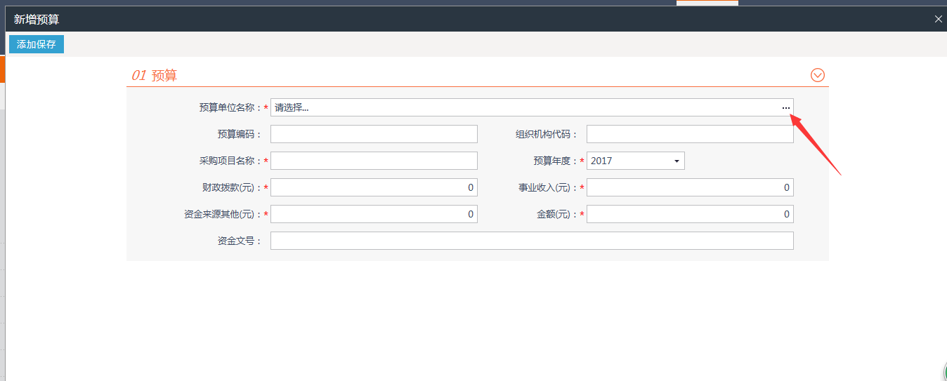

重要说明：采购单位必须基本信息审核通过后才能挑选到！！！

新增虚拟预算场景：

1、政府采购预算暂未下达（有资金保障），需先行走政府采购程序的采购项目；

2、省直预算单位统招分签、分付的采购项目（省市县三级预算）；

3、物业等一招三年分年度支付项目；

4、政府采购预算由财政安排部分预算，其他部分由单位自筹等政府采购项目；

5、银行、海关、税务等中央驻赣单位，需通过我省政府交易系统实施采购流程的项目。

## 协议采购

协议采购模块中，采购办可以维护本辖区内的协议商品供应商库，添加或者删除商品信息、添加或者删除协议供应商、对竞价记录实时监管、查看、退回等等操作。

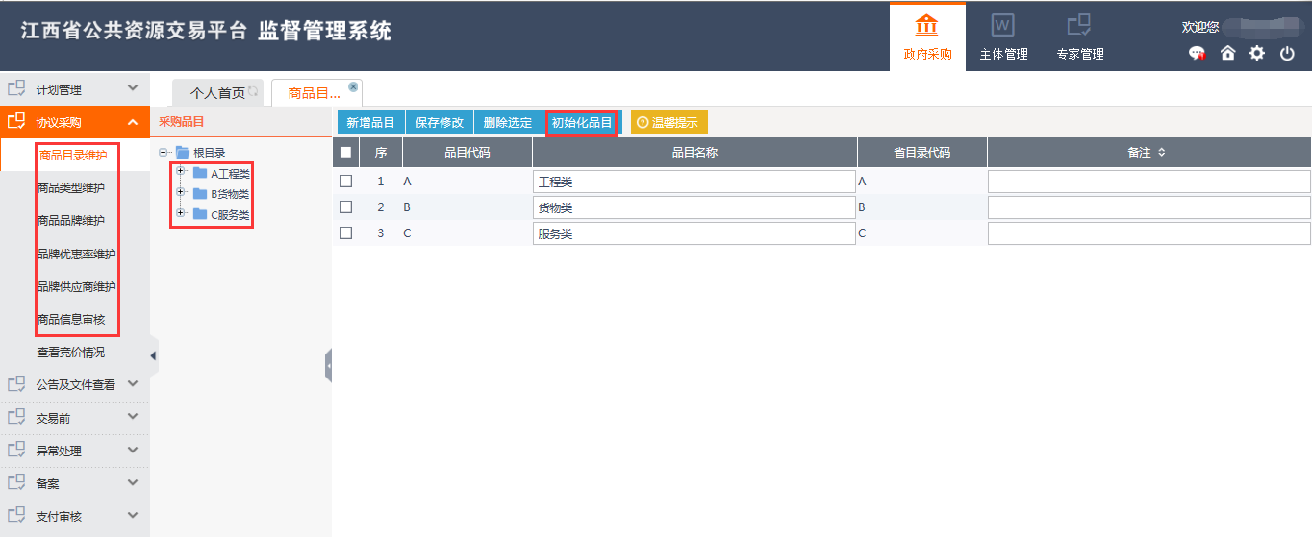

* 1. 初次搭建需先点击“初始化品目”；
  2. 商品维护从上往下依次新增维护。

注：各县区未搭建商品库，统一共用市里的库；各县区如想搭建自己的库，可直接搭建，但是搭建之后只能使用自己的库，无法使用市里的库。

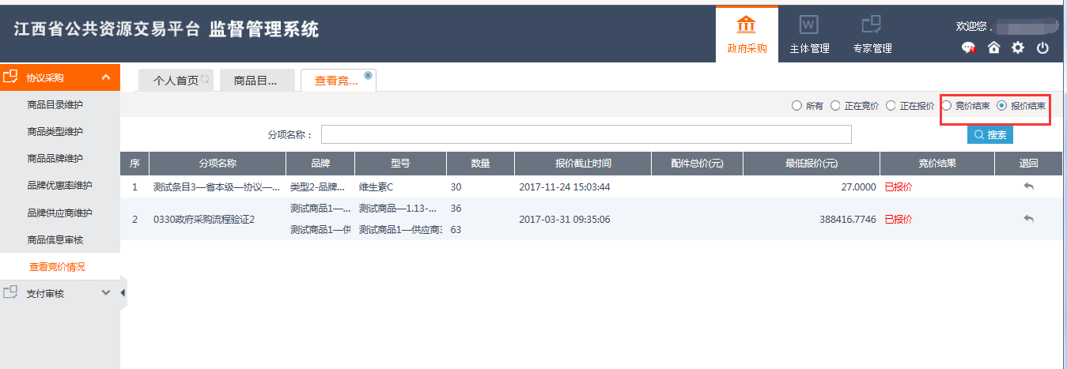

在中心端，项目必须竞价结束或者报价结束才能进行退回竞价或报价。

## 公告及文件查看

该栏目下，可以实时对采购项目的采购公告、变更公告、采购招标文件、补遗（答疑）文件、结果公示进行查看与监管。

## 异常处理

异常处理栏目下，有三个菜单分别是“招标方式（废标）处理”、“非招标方式（废标）处理”和“预中标（成交）异常处理”。功能说明：

1. 招标方式（废标）处理和非招标方式（废标）处理：分别针对于公开招标的项目和不是公开招标的其他采购方式的项目（如：竞争性谈判等），项目废标之后的处理流程。

而本次系统更新后，如果项目的采购方式需要变更的（例如，公开招标转竞争性谈判），且金额达到公开招标限额以上的，则该项目的废标处理就需要经过我们采购办进行确认同意之后才能重新招标；如果采购方式没有发生变更的，则不需要经过采购办审核，预算单位（或者主管预算单位）审核同意了项目即可重新招标；

PS：采购办可以将已经审核通过的，但是由于某种原因需要退回项目的废标处理的，可以勾选到该项目，点“回第一步”后，该废标处理将回到编辑中的状态。操作如下：

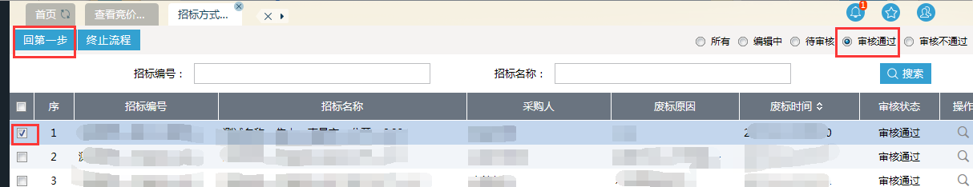

1. 预中标（成交）异常处理：对需要重新发布结果公示或者项目被质疑后的异常处理操作。

本次系统更新后，如果代理在做预中标（成交）异常处理时，如果项目发生了实质性变化的（如需要变更采购项目的采购方式、变更中标人的排名顺序或者变更中标人单位名称的，均属于发生了实质性变化），则该项目的预中标（成交）异常处理就需要经过我们采购办进行确认同意；如果项目没有发生了实质性变化的，则不需要经过采购办审核，预算单位（或者主管预算单位）审核同意了项目即可。

## 查询

该栏目下，可以实时对供应商的报名情况、采购项目的中标通知书（指的是委托采购的中标通知书）、自行采购的中标通知书、标后数据等进行查看、监督管理。

## 备案

该栏目下，有以下菜单功能：“采购合同备案”、“协议采购合同备案”、“自行采购合同备案”以及“验收单备案”。功能说明：

1. 系同更新前，采购办是需要审核委托采购合同、自行采购合同和验收单。系统更新后，委托采购合同、自行采购合同和验收单都由主管预算单位完成备案，不需要采购办审核了；

## 支付审核

该栏目下可审核采购项目中标供应商支付的金额。

## 专家管理

1. 专家信息审核

专家根据注册辖区由各市辖区审核，注册地为省本级即省里审核。

1. 评标专业审核

专业审核由市里审核----省里审核----省公管办

